萧人社职〔2018〕8 号

关于做好萧山区2018年度高级经济师职务
任职资格申报工作有关事项的通知

各镇人民政府、街道办事处，区级机关各有关部门，各有关单位：
根据《关于做好杭州市2018年度高级经济师职务任职资格申报工作有关事项的通知》（杭发改人事〔2018〕309号）文件精神，为做好我区2018年度高级经济师职务任职资格申报工作，现将有关事项通知如下：
一、申报条件
（一）能力测评要求。凡申报实务类、研究类高级经济师评审对象，需参加实务能力测评，测评合格成绩在 3 年内申报高级经济师评审时有效。测评采取计算机人机对话的形式，于 7 月 28 日在杭州统一举行（具体机考实施工作、机考服务购买委托由省人事考试办公室承办，相关测评要求和报名方式见附件13）。
（二）专业理论要求。对申报人员在工作中撰写的专项调查报告、经济分析报告或重大项目的立项研究报告，可视同论文要求。但报告的真实性，须由申报人员本人和推荐单位提供诚信承诺。中评委推荐和高评委评审中，将组织专家对申报人员提交的报告或论文的专业性、实用性、创新性进行水平评价，确保把好评审质量关。
（三）继续教育要求。决策类申报人员可结合自身工作实际，至少选择参加一期“企业家能力提升高级研修班”（具体班次由省人事教育指导中心另行通知），部分班次由省财政提供经费资助，可免学费和食宿费用。实务类申报人员需将参加各类继续教育活动情况记入《评审表》。
（四）其他申报条件。其他申报条件按照《浙江省高级经济师资格评价条件》（浙人社发〔2014〕99号）规定执行，外语和计算机能力不再作为申报的必备条件，在评审中作为加分项。
申报人员资历计算时间截止到2018年12月31日，业绩等相关材料截止时间为2018年6月30日。
二、申报材料
申报材料按照附件1的要求提供，其中，企业决策类申报人员还应提供下列材料：
（一）企业近三年盈利增长情况；
（二）企业2017年度纳税情况；
（三）个人持有企业股份情况；
（四）个人2017年度纳税额。
以上材料应通过合法合规的审计报表或纳税证明进行说明，作为申报人能力业绩的重要参考指标。
此外，凡被列为杭州市有关单位对劳动保障违法行为开展信用联合惩戒合作备忘录黄色（含）以上警示的企业，在警示期内的经济管理决策人员，区人力社保部门不予送审。
三、申报程序和形式
（一）个人申报。申报人员根据相关条件和要求填写申报材料，做到真实规范、书写清晰、手续齐全、装订完备。其中，《推荐高级经济师职务任职资格人员情况综合表》统一使用A4纸打印，同一页内各栏目之间可根据内容多少作调整，但不得增页、附页；《综合表》一式3份：1份装订在申报材料内，1份供中评委推荐时使用，1份由中评委办公室填写推荐意见后交高评委办公室。
（二）单位审核上报。用人单位要对申报人员所有申报材料进行审核，并对材料真实性作出承诺；申报对象材料需在单位内进行全信息公示，时间不少于5个工作日，公示结果填入《综合表》相应栏内。申报材料中所有复印件须经单位及审核部门核对原件并盖章（复印件每页盖公章）后方能上报。
（三）申报形式。申报采取网上申报与纸质材料同时报送的办法。申报人员须登录浙江省高级专业技术资格申报服务系统进行个人申报（具体申报办法见附件2）；申报对象的账号由申报人员自行注册。
四、其他要求
（一）事业单位应在核定的岗位结构比例内开展高级经济师职务评聘工作，申报人员须提供《事业单位人员职称申报岗位信息表》（附件10）。
（二）2017、2018年度连续未通过评审的人员，将暂停2019年度申报资格。从事财务会计或经济研究的实务类申报人员，原则上应参加会计、审计或社会科学研究系列任职资格评审，请各地各部门严格把好关。高评委将对此类申报对象人员严格控制通过率。
（三）进入高评委评审的对象，还需参加专家面试答辩，面试答辩主要考察经济专业理论知识及经营管理工作能力。面试答辩成绩作为评审的重要依据之一，具体安排另行通知。
（四）高评委办公室只核对材料目录，不对申报人员进行资格审查。对各类证书、证明材料、业绩材料的真实性完整性审核，相关报表和纳税数据的采集均由相关推荐单位负责。如在高评委评审中发现申报材料不符合要求的，不再补充材料，由此产生的不利影响由个人及推荐单位负责。
（五）各镇人民政府、街道办事处，区级机关各有关部门，各有关单位要对今年的申报要求做好宣传说明工作，严格掌握推荐时间。所有纸质材料和电子版于7月30日前统一报萧山区人力资源和社会保障局专业技术人员管理科（金城路1558号713办公室），逾期不予受理。

联系人：徐丹,联系电话：82898261。
邮 箱：601975019@qq.com

附件：1.申报高级经济师职务任职资格材料具体要求
2.申报对象材料申报办法
3.材料审核报送办法
4.评委会评审对象花名册（电子版）
5.推荐高级经济师职务任职资格人员情况综合表
6.破格推荐高级专业技术职务任职资格审批表
7.直接推荐高级经济师职务任职资格审核表
8.专业技术职务任职资格评审材料真实性保证书
9.期刊目录
10.事业单位人员职称申报岗位信息表
11.专业技术职务任职资格评审表
12.专业技术人员考核登记表
13.关于做好2018年度高级经济师实务能力电
子化考试考务工作的通知

杭州市萧山区人力资源和社会保障局
2018年7月2日

附件1：
申报高级经济师职务任职资格材料具体要求

一、各区、县（市）人力社保局、发改局，市级有关单位需报送材料
（一）评审委托书1份；
（二）《评审对象资格审查花名册》1份，花名册电子文档1份（EXCEL格式，严格按照模板填写，不得自行调整）。
二、评审对象送审材料必须具备的内容和装订要求
申报人员所在单位送审材料时,《专业技术职务任职资格评审表》、《破格推荐高级专业技术职务任职资格审批表》、《直接推荐高级经济师职务任职资格审批表》、《事业单位人员职称申报岗位信息表》等需要相关部门审核的表格,不需要事先送相关单位审核盖章。
（一）送审材料内容
⒈材料清单2份（盖单位公章，1份贴在档案袋上，1份随材料报送，无需装订）；
⒉《专业技术职务任职资格评审表》一式3份（无需装订，双面打印）；
⒊专业技术职务任职资格评审材料真实性保证书；
⒋《推荐高级经济师职务任职资格人员情况综合表》（《综合表》一式3份，用A4纸打印，1份装订在材料内，另2份随材料报送，无需装订。所有内容填写在规定的页面范围内，不得增页、附页，同一页内各栏目之间可根据内容多少调整）；
⒌身份证，学历、学位证书，国外（港澳台）学历学位须提供教育部留学服务中心认证的《国外（港澳台）学历学位认证书》，现专业技术职务任职资格证书，现受聘专业技术职务聘书，荣誉证书及获奖项目证书等，集体项目须提供主要贡献者依据；
⒍当地人力社保部门出具的近3年《基本养老保险参保缴费证明》,可通过浙江政务服务网或浙江政务APP下载打印；
7.继续教育证明；
8.职务任命文件；
9.从事经济专业工作资历证明；
10.任期或近3年度考核材料一套；
11.任现职以来的工作总结1份；
12.专业理论证明材料。包括专项调查报告、经济分析报告或重大项目的立项研究报告，注明所有参与起草人及排名。无法提供报告的，提交发表有代表性的论文、著作2至3篇复印件1套（须复印出杂志或著作封面、刊号、目录、文章正文），并提供原件一套。不便装订的书和提供的一套原件不需装订；
13.事业单位人员职称申报岗位信息表（事业单位申报对象填写）；
14.《破格推荐高级专业技术职务任职资格审批表》（破格申报对象填写）；
15.《直接推荐高级经济师职务任职资格审核表》（直接申报对象填写）；
16.企业主要负责人的相关证明材料（直接申报对象提供）；
17．建筑工程企业直接申报对象提供：企业资质证书复印件，建筑施工企业的对象提供经当地统计局确认的企业近三年建筑业行业统计报表；
18.房地产企业直接申报对象提供：企业资质证书复印件；经当地统计局确认的企业近三年房地产开发统计报表；
19.交通建设工程企业直接申报对象提供：企业资质证书复印件；
20.矿山企业直接申报对象提供：省级以上绿色矿山企业证明，当地国土部门出具能反映企业近三年年均开采量的证明材料；
21.金融企业直接申报对象提供：法人金融机构营业执照复印件；当地人民银行分支机构出具的银行类分支机构上年末存贷款余额分别达到10亿（含）元以上、所在地或上一级证监业协会、期货业协会出具的证券期货公司分支机构上年证券期货交易量达到全省证券期货营业部平均交易量水平（含）以上、所在地或上一级保险业协会出具的保险公司分支机构上年产险保费收入达2000万（含）元以上和寿险保费收入达1亿元（含）以上的相关证明材料。
22.其他类企业直接申报对象提供：为本企业作出较大贡献，企业近3年平均年缴税在500万元以上（税务部门出具，需分别注明营业税和企业所得税）、盈利情况，或年销售收入5000万元以上、净资产收益率在6％以上，或近2年内本企业销售收入进入本行业（大类）前10位相关证明材料；
23. 所有企业决策类申报对象应提供审计师事务所或会计师事务所出具的近3年的企业审计报告（完整版，会计师事务所审核盖章）、企业资产负债表、企业损益表，应包含企业近三年盈利增长情况、上年度纳税情况（也可由税务部门出具纳税证明）、申报人员持有企业股份情况，并提供工商营业执照及由注册地所在工商行政部门出具的验资报告、个人上年度纳税额等证明材料；
24.企业家能力提升高级研修班证书。
（二）材料装订要求
正常申报对象报送送审材料一册，破格、直接申报对象报送送审材料两册，按顺序装订，并编制目录和页码，胶装，白色树纹纸封面。
⒈正常申报对象
送审材料按顺序装订成一册。企业决策类还应提交第23、24项材料。
⒉破格申报对象
分两册装订：
第一册：送审材料内容（一）中的3—13项材料需按顺序装订成册。企业决策类还应提交第23、24项材料。
第二册：《破格推荐高级专业技术职务任职资格审批表》、学历、学位证书、《教育部学历证书电子注册备案表》（或<中国高等教育学历认证报告>）、《毕业生登记表》、现专业技术职务任职资格证书、受聘专业技术职务聘书、职务任命文件、从事经济专业工作资历证明、符合相应破格条件的相关证明材料按所符合破格条件顺序装订成册。
⒊直接申报对象
分两册装订：
第一册：送审材料内容（一）中的3—13、24项材料需按顺序装订成册。
第二册：
（1）《直接推荐高级经济师职务任职资格审核表》；
（2）符合直接申报第一条企业主要负责人的相关证明材料；
（3）符合直接申报第二条所在企业符合条件的相关证明材料：
①建筑工程企业：包括送审材料内容（一）17和23项材料；
②房地产企业：包括送审材料内容（一）18和23项材料；
③交通建设工程企业：包括送审材料内容（一）19和23项材料；
④矿山企业：包括送审材料内容（一）20和23项材料；
⑤金融企业：包括送审材料内容（一）21和23项材料；⑥其他类企业：包括送审材料内容（一）22和23项材料；
（4）符合直接申报第三条
①符合第1项及相关证明材料；
②符合第2项及相关证明材料；
③符合第3项及相关证明材料；
④符合第4项及相关证明材料。
上述材料按顺序装订成册。
附件2：
申报对象材料申报办法

申报对象注册、填写、上传的所有内容必须真实规范。否则，后果自负。网上申报具体程序如下：
一、申报对象从浙江省人力资源和社会保障网（网站：http://www.zjhrss.gov.cn）或浙江政务服务网—高级职称评审与专技考试—评审通知栏目下载相应表格。填写《推荐高级经济师职务任职资格人员情况综合表》（word电子版）。
二、申报对象登录浙江政务服务网—高级职称评审与专技考试—网上申报栏目进行个人申报注册，登录系统后在职称申报首页点击“新建职称申报”，填写申报简表，上传填写完整的《推荐高级经济师职务任职资格人员情况综合表》（PDF格式）和个人免冠照片(jpg格式，不大于300×420像素，不小于200×280像素，照片文件大小不超过10k)，点击“保存”，其他附件材料无需上传。填写完成后在“在报职称管理”中点击“申报者姓名”，在弹出的“综合表”页面中打印含水印的《推荐高级经济师职务任职资格人员情况综合表》。
三、将含水印的纸质材料交给所在单位。单位对纸质材料进行审核，并对规定的内容进行公示。
四、选择申报材料报送单位。申报者个人登录系统后点击 “报送单位设置”，在右侧的界面中点击“选择框”，从弹出的树形列表中选择材料的报送单位，区、县（市）申报对象选择区、县（市）人力社保局，市级各单位申报对象选择市直主管部门，然后点击“确定”。
五、公示无异议后，申报者个人将电子材料直接网上报送到已设置的“报送单位”。所在单位将纸质材料按附件3中审核报送办法规定，报送到相关单位。电子材料与纸质材料的内容必须一致，否则后果自负。
附件3：

材料审核报送办法

区人力社保部门将对纸质材料进行审核（《推荐高级经济师职务任职资格人员情况综合表》背景具“浙江省高级专业技术职务任职资格网上申报评审”水印，无此水印的综合表一律不予接收）。具体办法如下：
一、电子材料审核报送办法
区人力社保部门将登录浙江省高级专业技术资格管理服务系统，对申报对象的信息进行审核，对经审核的申报材料报送到市发改委。
二、纸质材料审核报送办法
区人力社保部门对申报对象的纸质材料经单位初审后提交的，审核汇总后提交到市发改委。
附件4：
评委会评审对象花名册
评委会主管部门 （盖章） 评委会开会时间

序号 | 姓名 | 身份证号 | 工作单位 | 单位性质 | 性别 | 出生  年月 | 参加工作时间 | 行政职务 | 最高学历 | 何时何校何专业毕业 | 取得何学位 | 从事何专业工作 | 专业工作年限 | 现专业技术资格 |  | 现聘任专业技术职务 |  | 推荐专业技术资格名称 | 申报类别 | 外语成绩 | 计算机考核成绩 | 单位考核情况 | 继续教育情况 | 下一级评委会推荐评审情况 |  |  |  | 企业类型（直报对象填写） | 符合破格（直报）条件 | 备注 | 净利润和净资产收益率 |  |  |  |  |  | 2016年企业纳税 | 个人持股 | 2016年个人纳税
 |  |  |  |  |  |  |  |  |  |  |  |  |  | 名称 | 取得时间 | 名称 | 聘任时间 |  |  |  |  |  |  | 总人数 | 出席人数 | 赞成数 | 反对数 | 企业类型（直报对象填写） | 符合破格（直报）条件 | 备注 | 2014 |  | 2015 |  | 2016 |  | 2016年企业纳税 | 个人持股 | 2016年个人纳税
1 | 张三 | 身份证号码 | XX建设集团有限公司（编外人员须注明） | 企业 | 女 | 198105 | 200307 | 人力资源部副经理 | 博士研究生 | 2010年6月毕业于XXXX大学企业管理专业 | 博士 |  | 7 | 经济师 | 201205 | 经济师 | 201205 |  | 经济管理研究 | 综合A | 合格 | 优秀  优秀  优秀（填写三个年度） | 有 |  |  |  |  |  | 严格对照文件的标号填写 | 转(兼)评 | XXXX万元（填净利润） | 净利润/所有者权益，百分比保留1位小数 | XXXX万元（填净利润） | 净利润/所有者权益，百分比保留1位小数 | XXXX万元（填净利润） | 净利润/所有者权益，百分比保留1位小数 | XXX万元 | 48%（无百分比的也可填股数） | XXXX元
  高级经济师

附件5：

推荐高级经济师职务任职资格人员情况综合表

姓名 |  |  |  |  |  |  |  |  |  |  | 性别 |  |  |  |  |  |  |  |  |  |  |  |  |  | 出生年月
身份证号码 |  |  |  |  |  |  |  |  |  |  |  |  |  |  |  |  | 联系电话
现工作单位 |  |  |  |  |  |  |  |  |  |  |  |  |  |  |  |  | 工作部门及岗位
行政职务 |  |  |  |  |  |  |  |  |  |  | 参加工作时间 |  |  |  |  |  |  |  |  |  |  |  |  | 现从事专业 |  |  |  |  |  |  |  |  |  | 专业工 作年限
何时何校何专业毕（肄）业
获何学位及修业年限
现专业技术职务任职资格  及取得时间 |  |  |  |  |  |  |  |  |  |  |  |  |  |  |  |  |  |  |  |  |  |  |  | 现聘任职务及时间
近3年考核情况 |  |  |  |  |  |  |  |  |  |  |  |  |  |  |  |  |  |  | 申报类别
外语成绩 |  |  |  |  |  |  |  |  |  |  |  |  |  |  |  |  |  | 计算机应用能力考核成绩
继续教育完成情况 |  | 起止时间 |  |  |  |  |  |  | 培训项目 |  |  |  |  |  |  |  |  |  |  |  |  |  | 组织单位 |  |  |  |  |  |  |  |  | 学习情况
所完成的继续教育学时
年至 年公需课 学时，专业课 学时。
专
业
工
作
经
历
政治表现（含职业道德、工作态度）
专
业
工
作
能
力
专业理论水平（经济报告、论文、著作） |  | 经济报告或论文  著作名称 |  |  |  |  |  |  |  |  | 出台或发  表时间 |  |  |  |  | 刊物或出版社  名称 |  |  |  |  |  |  |  |  |  |  |  |  | 刊号及  刊期 |  |  |  | 作者排名 |  |  |  | 备注
经济科研情况 |  | 项目名称 |  |  |  |  |  |  |  |  | 项目来源 |  |  |  |  | 起止年月 |  |  |  |  |  |  |  |  |  |  |  |  | 金额  （万元） |  |  |  | 本人排名 |  |  |  | 是否  结题
获得专利情况 |  | 专利名称 |  |  |  |  |  |  |  | 类别 |  | 专利号 |  |  |  |  |  |  |  |  | 授权  年月 |  |  |  |  | 授权单位 |  |  |  |  |  |  | 本人排名 |  |  |  | 是否  转让
获奖及取得荣誉等情况 |  | 获奖项目 |  |  |  |  |  |  |  | 奖项、荣誉名称  和等级 |  |  |  |  |  |  |  |  |  |  |  | 授予单位 |  |  |  |  |  |  |  |  | 获奖时间 |  |  |  |  |  | 本人排名
工作业绩情况（限1000字以内）
（续）
符合破格（直报）条件
单  位  意  见 |  | 评审材料是否经单位公示 |  |  |  |  |  |  |  |  |  |  | 公示有无异议 |  |  |  |  |  |  |  |  |  |  |  |  |  | 有何  异议
 |  | （盖章） 年 月 日
当地人力社保部门或主管部门意见 |  |  | （盖章） 年 月 日
下一级评委会推荐意见 | 评委会总人数 |  |  |  |  |  |  | 出席人数 |  |  |  |  |  |  | 赞成票数 |  |  |  |  |  |  |  |  |  |  |  |  | 反对票数 |  |  |  |  |  |  |  | 弃权票数
下一级评委会推荐意见 | （盖章） 年 月 日
市地或省级厅局人事（职改）部门意见 |  |  |  |  | （盖章） 年 月 日
注：1、本表统一使用A4纸打印，一式3份。2、本表中的“申报类别”指：研究类、决策类、实务类。3、本表中的业绩、论文（著）、科研、获奖、专利等是指任现职务以来所取得的。4、所有内容填写在规定的页面范围内，不得增页、附页，同一页内各栏目之间可根据内容多少相互调整。
附件6：
破格推荐高级专业技术职务任职资格审批表
姓 名 |  |  | 性别 |  |  |  |  | 出生年月
工作单位 |  |  | 行政职务 |  |  |  |  |  | 专业工作年限
何年何校何 专 业  毕 业 |  |  |  |  | 现聘任专业技术职务
 |  |  |  |  | 聘任时间
破格推荐何专业技术职务任职资格
简 历
破格推荐理由
所在单位意见 | （盖章） 年 月 日 |  |  | 主管部门意见 |  |  | （盖章） 年 月 日
市（厅、局）人事部门意见：

（盖章） 年 月 日

附件7：
直接推荐高级经济师职务任职资格审核表

姓 名 |  |  | 性别 |  |  |  |  | 出生年月
工作单位 |  |  | 行政职务 |  |  |  |  |  | 经济专业工作年限
最后学历 |  |  | 何年何校  何专业毕业
简

历
直接推荐理由
所在单位意见 | （盖章） 年 月 日 |  |  | 主管部门意见 |  | （盖章） 年 月 日
市（厅、局）人事部门意见：

（盖章） 年 月 日
附件8：

专业技术职务任职资格评审材料真实性
保 证 书

本人申报 专业技术职务任职资格，所提供各种表格、相关证书、业绩成果、论文等材料真实可靠，并已如实填报任职以来所有奖惩情况。如有任何不实或隐瞒，愿按专业技术职务任职资格评审的有关规定接受处理。

申报人：
年 月 日

兹保证 同志确系本单位职工，所报材料审核属实，且已向本单位所有人员公示超过5个工作日。如有隐瞒，愿承担相应责任。

单 位（盖印）：
负责人（签名）：
年 月 日
附件9：

期刊目录

一、具有国际标准刊号“ISSN”的期刊。
二、具有国内统一刊号“CN”的期刊。
三、具有省准印证号“浙内准字”的期刊目录如下：
序号 | 刊物名称 | 准印证号 | 主办单位
1 | 浙江农村金融 | 浙内准字第O009 | 省农行
2 | 浙江现代农业 | 浙内准字第O014 | 省农业厅
3 | 浙江财税与会计 | 浙内准字第O024 | 省财政厅
4 | 浙江审计 | 浙内准字第O025 | 省审计厅
5 | 发展规划研究 | 浙内准字第O057 | 省发展规划研究院
6 | 浙江税务 | 浙内准字第O058 | 省地方税务局
7 | 浙江人力资源社会保障 | 浙内准字第O088 | 省人力资源和社会保障厅
8 | 浙江工商 | 浙内准字第O093 | 省工商业联合会
9 | 浙江税收 | 浙内准字第O097 | 省国家税务局
10 | 浙江工商行政管理 | 浙内准字第O100 | 省工商行政管理局
11 | 浙江建设 | 浙内准字第O141 | 省住房和城乡建设厅
12 | 浙江渔业 | 浙内准字第O156 | 省海洋与渔业局
13 | 浙江商业职业技术学院学报 | 浙内准字第O161 | 浙江商业职业技术学院
14 | 浙江旅游职业学院学报 | 浙内准字第O168 | 浙江旅游职业学院
15 | 浙江国资 | 浙内准字第O176 | 省国资委
16 | 浙江经济职业技术学院学报 | 浙内准字第O182 | 浙江经济职业技术学院
注：本目录为提交论文的基本条件，论文内容仍需经专家审定。
附件10：
事业单位人员职称申报岗位信息表
单位专业技术岗位 情况 | 单位名称（盖章）
单位专业技术岗位 情况 | 编制数 |  |  |  | 专业技术岗位总数
单位专业技术岗位 情况 | 岗  位情  况 | 等级 |  | 正高级 | 副高级 |  | 中级 |  | 初级及未定级 |  | 总数
单位专业技术岗位 情况 | 岗  位情  况 | 核准比例 |  |  |  |  |  |  |  |  | —
单位专业技术岗位 情况 | 岗  位情  况 | 核准人数
单位专业技术岗位 情况 | 岗  位情  况 | 实聘人数
单位专业技术岗位 情况 | 岗  位情  况 | 空缺情况
单位专业技术岗位竞聘结果 | 2018年我单位共推出 个正高级专业技术岗位， 个副高级专业技术岗位。经考核竞聘，确定聘任的在编人员中 人已具有相应的专业技术职务任职资格，直接办理聘任手续，  人目前不具有相应的专业技术职务任职资格，同意推荐参加评审，并承诺在取得职务任职资格后，按规定及时聘任。拟聘任人员中不具有相应职务任职资格的人员名单如下：
单位专业技术岗位竞聘结果 | 姓名 |  | 身份证号码 |  |  | 现有专业技术职务任职资格 | 聘任专业技术职级 | 聘任时间 |  | 在聘岗位等级 |  | 推荐申报职称
主管部门或人力社保
部门
意见
主管部门或人力社保  部门  意见 |  |  |  |  | （盖章）  年 月 日
注：该表格为事业单位推荐在编人员参加职称评审时填写
附件11：

专业技术职务任职资格评审表

单 位____________________

姓 名____________________

现任专业
技术职务____________________

评审专业
技术资格____________________

填表时间： 年 月 日
中华人民共和国人事部制
浙江省人事厅翻印

填 表 说 明

（一）本表供申报专业技术资格使用。1—6页由申报者填写，7—10页由人
事（干部）部门填写。填写内容应经人事（干部）部门审核认可。
（二）一般用钢笔或毛笔填写，内容要具体、真实，字迹要端正、清楚；也可打印，但涉及签名、签意见和日期部分须用笔填写。
（三）如填写内容较多，可另加附页。
（四）“最高学历”的“毕（肄、结）业时间”，应将非选择项用笔划去；“懂
何种外语，达到何种程度”，应写明掌握外语的读、写、听、说及笔、
口译能力。
（五）填表一式三份。分存评委会办公室、单位人事（干部）部门和本人业务考绩档案各一份。

姓 名 |  |  |  |  |  |  |  |  |  |  | 性 别 |  |  |  |  |  |  |  |  |  |  | 民 族 |  |  |  |  |  |  |  |  |  |  |  |  |  | 相  片
曾用名 |  |  |  |  |  |  |  |  |  |  | 出 生  年 月
出生地 |  |  |  |  |  |  |  |  |  |  |  |  |  | 标 准  工 资
参加工作时间 |  |  |  |  |  |  |  |  |  |  |  |  |  | 身 体  状 况
最  高  学  历 | 毕（肄、结）  业 时 间 |  |  |  |  |  |  |  |  | 学 校 |  |  |  |  |  |  |  |  |  |  |  |  |  | 专 业 |  |  |  |  |  |  |  |  | 学 制 |  |  |  | 学 位
现任专业技术职务及任职时间 |  |  |  |  |  |  |  |  |  |  |  |  |  |  |  |  |  |  |  |  |  |  | 现从事何种专业技术工作
专业技术资格（取得时间及审批机关）
现（兼）任行政职务及时间
何时加入中国共产党(共青团)任何职务
何时何地参加何种民主党派任何职务
参加何种学术团体，任何种职务 |  |  |  |  |  |  |  |  |  |  |  |  |  |  |  |  |  |  |  |  | 有何社会兼职
懂何种外语，达到何种程度
工 作 经 历
起 止 时 间 |  |  |  |  |  |  | 单 位 |  |  |  |  |  |  |  |  |  |  |  | 从事何专业  技术工作 |  |  |  |  |  |  |  |  |  |  |  |  | 职 务
年 月— 年 月
年 月— 年 月
年 月— 年 月
年 月— 年 月
年 月— 年 月
年 月— 年 月
年 月— 年 月
年 月— 年 月
年 月— 年 月
年 月— 年 月
年 月— 年 月
年 月— 年 月
年 月— 年 月
年 月— 年 月
年 月— 年 月
年 月— 年 月
年 月— 年 月
年 月— 年 月
年 月— 年 月
学 习 培 训 经 历
（包括参加专业学习、培训、国内外进修等）
起 止 时 间 |  |  |  |  |  | 专业或主要内容 |  |  |  |  |  |  |  |  |  |  |  | 学 习 地 点 |  |  |  |  |  |  |  |  |  |  |  |  |  |  |  | 证 明 人
任 现 职 前 主 要 专 业 技 术 工 作 业 绩 登 记
起止时间 |  |  | 专业技术工作名称（项目、课题、成果等） |  |  |  |  |  |  |  |  |  | 工作内容、本人起何作用（主持、参加、独立） |  |  |  |  |  |  |  |  |  |  |  |  |  | 完成情况及效果（获何奖励效益或专利）
任 现 职 后 主 要 专 业 技 术 工 作 业 绩 登 记
起止时间 |  |  | 专业技术工作名称（项目、课题、成果等） |  |  |  |  |  |  |  |  |  |  |  | 工作内容、本人起何作用（主持、参加、独立） |  |  |  |  |  |  |  |  |  |  |  |  |  | 完成情况及效果（获何奖励效益或专利）
著作、论文及重要技术报告登记
日 期 |  |  |  | 名称及内容提要 |  |  |  |  |  |  |  |  |  |  | 出版、登载获奖或在  学术会议上交流情况 |  |  |  |  |  |  |  |  |  |  |  |  |  |  |  | 合（独）著、译
考 试 成 绩 及 考 核 情 况
日 期 |  |  |  | 考试种类 |  |  |  |  | 考试科目 |  |  |  |  |  |  |  | 考试成绩 |  |  |  |  |  |  |  |  |  |  | 组织考试单位
年 度 及 任 职 期 满 考 核 结 果 |  | 公 章  负责人： 年 月 日
推 荐 意 见
呈  报  单  位  意  见 |  | 公 章  负责人： 年 月 日
主  管  部  门  意  见 |  | 公 章  负责人： 年 月 日
人  事  部  门  意  见 |  | 公 章  负责人： 年 月 日
下 一 级 评 审 组 织 推 荐 意 见
总人数 |  | 参加人数 |  |  |  |  |  | 表 决 结 果 |  |  |  |  |  |  |  |  |  |  |  |  |  |  |  |  |  |  |  |  |  |  |  |  |  |  | 备 注
 |  |  |  |  |  |  |  | 赞成人数 |  |  |  |  |  |  |  |  |  |  |  | 反对人数
公 章
主任签字： 年 月 日
答 辩 情 况
（需写明组织答辩的部门、专家人数、答辩的主要情况和总体评价，最后由答辩负责人签名）

公 章
负责人： 年 月 日

评 审 审 批 意 见
专家评议组或同行专家意见 | __________专业(学科)评议组组长签字：  年 月 日
评审组织意见 | 总人数 | 参加人数 | 表决结果 |  |  |  | 备注
评审组织意见 |  |  | 赞成人数 |  | 反对人数
评审组织意见 | 公 章  主任签字： 年 月 日
人事或职改部门审批意见 | 公 章  负责人： 年 月 日
附件12：

专业技术人员考核登记表

单 位____________________

姓 名____________________

专业技术
资 格____________________

现任专业
技术职务____________________

填表时间： 年 月 日
中华人民共和国人事部制
浙江省人事厅翻印

填 表 说 明

（一）本表供专业技术人员考核登记使用。工作失误、考核测验和考核鉴定栏由人事（干部）部门填写，其它由被考核人填写。填写内容应是继上次考核以来的情况并经人事部门审核认可。
（二）一般用钢笔或毛笔填写，内容要具体、真实，字迹要端正、清楚；也可打印，但涉及签名、签意见和日期部分须用笔填写。
（三）“最高学历”的“毕（肆、结）业时间”，应将非选择项用笔划去。
（四）人个述职应主要概述履行岗位职责，完成工作任务的情况以及成绩、问题、建议、体会等。
（五）如需增加考核登记项目或填写内容较多，可另加附页。
（六）本表填写一式一份。同本人业务考绩档案统一保管。

姓 名 |  |  |  |  | 性 别 |  | 出生年月
曾用名 |  |  |  |  | 民 族 |  | 参加工作时 间
出生地 |  |  |  |  | 标 准  工 资 |  | 兼 任  行政职务
最  高  学  历 | 毕（肄、结）  业 时 间 |  |  | 学 校 |  | 专 业 | 学 制 | 学 位
何时获何专  业技术资格 |  |  |  |  |  | 何时聘任何  专业技术职  务及聘期
参加何学术  团体任何职  务和其它社  会 兼 职 |  |  |  |  |  | 何时入何党派任何职
培训进修学习情况登记
起止时间 |  |  |  |  | 主办单位 |  |  |  |  |  | 学习内容及时间 |  |  | 成绩 |  |  |  |  | 备 注
本 人 述 职
签 名：
年 月 日

完成的主要专业技术工作、创造发明及成果登记
起止时间 |  |  | 项目、课题、成果、教学等专业技术工作名称 |  |  |  |  |  |  | 工作内容，本人起何作 用 (主持、参与、独立) |  |  |  |  |  | 完成情况(获何奖励 、效益或专利) |  |  |  |  | 备 注
著作、论文及重要技术报告登记
日期 |  | 名称及内容提要 |  |  |  |  | 出版、登载、获奖或在学术会议上交流情况 |  |  |  |  |  |  |  | 合(独)著、译 |  |  |  |  | 备 注
工作失误情况登记
时间 |  | 情况概述 |  |  |  |  | 损失或影响程度 |  |  |  |  |  |  |  | 处理情况 |  |  |  |  | 备 注
其 它 考 核 测 验 登 记
日 期 |  |  |  | 内 容 提 要 |  |  |  |  | 成 绩 |  |  | 考核机关 |  |  |  |  | 备注
考 核 鉴 定
单位考核意见 | 优 秀 |  |  |  |  | 称 职 |  | 基本称职 |  |  |  |  | 不 称 职 |  |  |  |  | 备 注
单位考核意见 | 盖 章  行政领导： 年 月 日
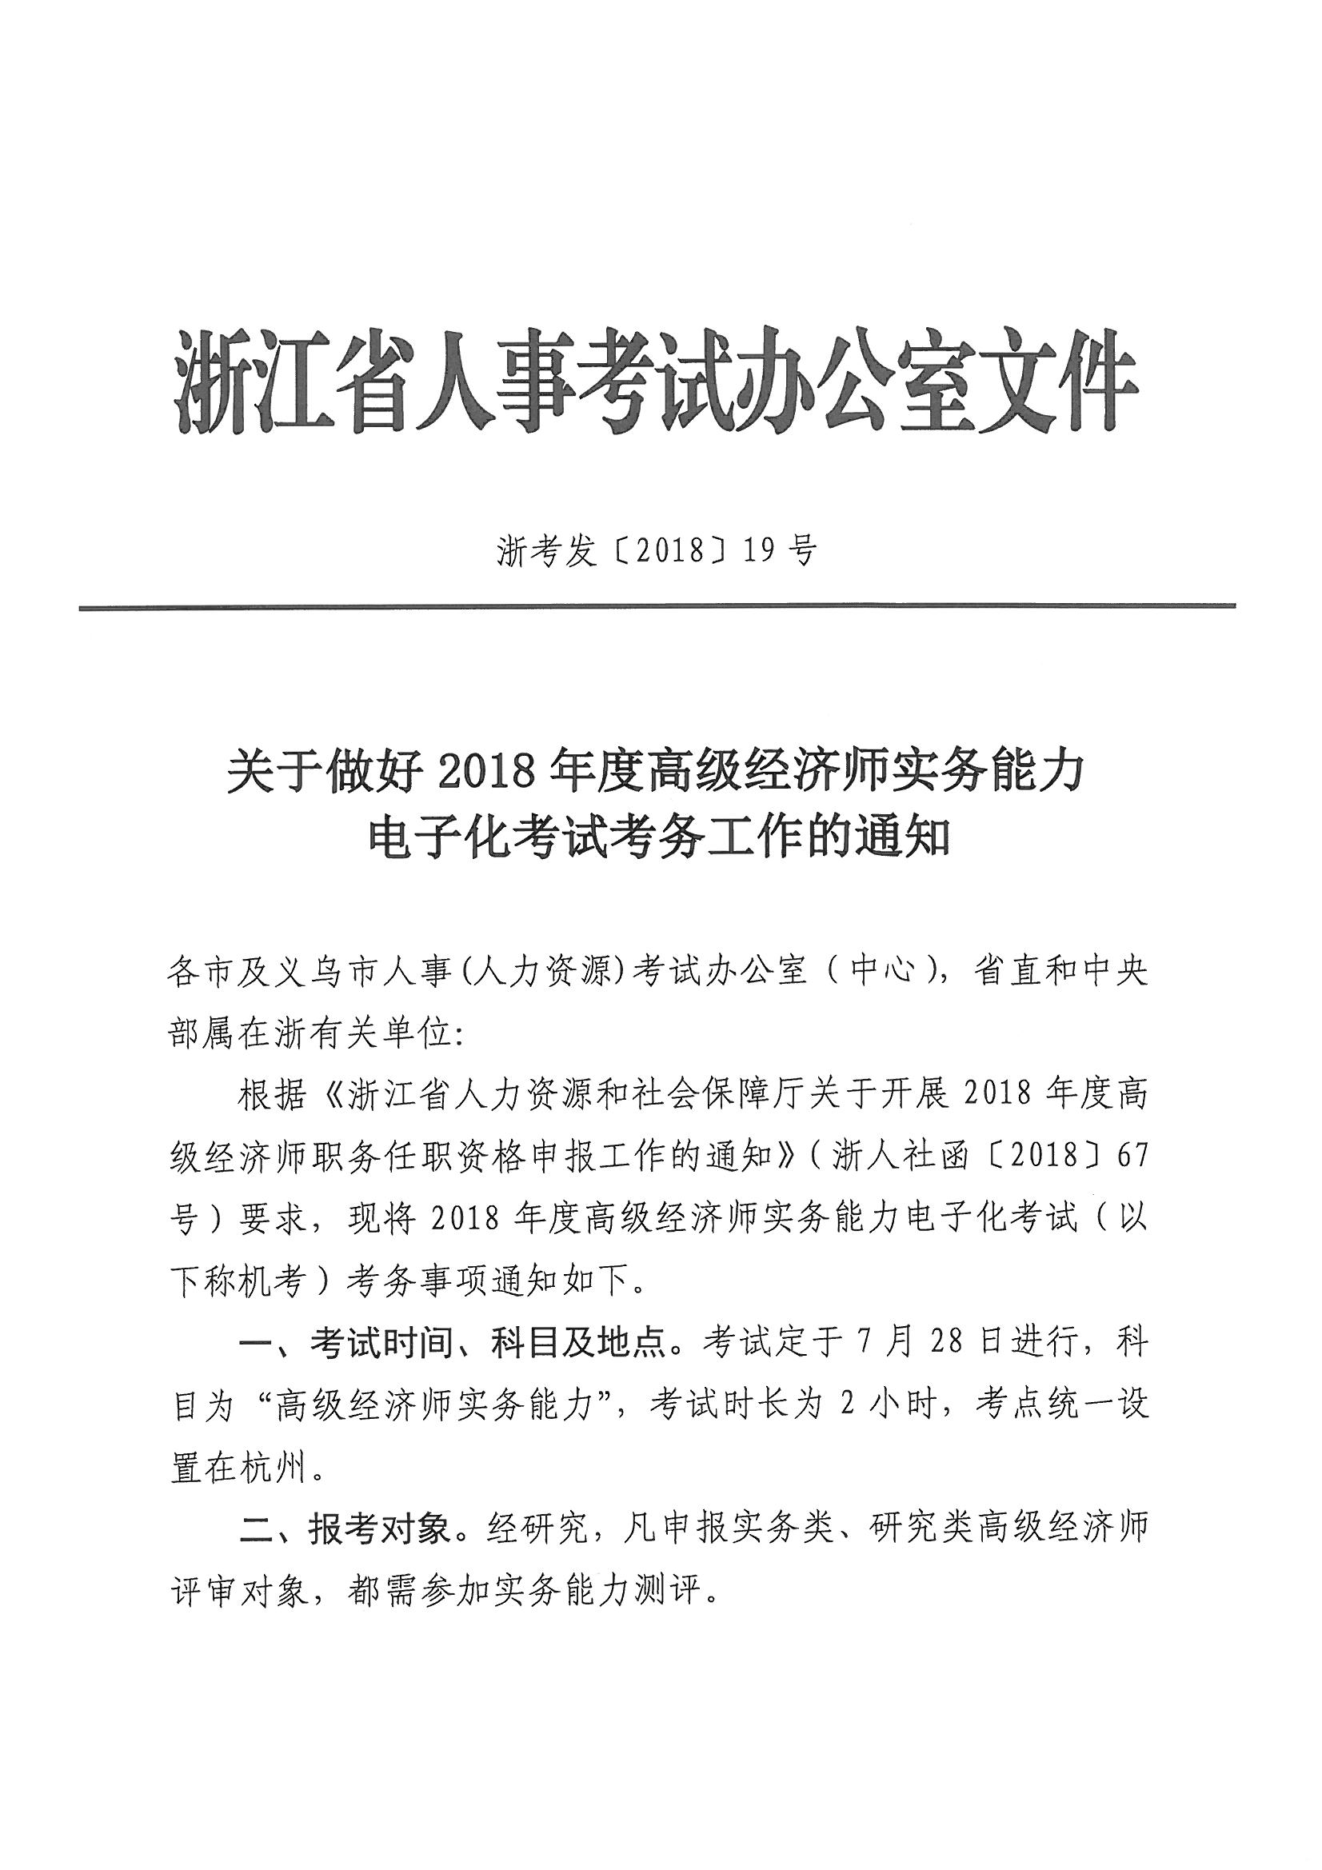
附件13：

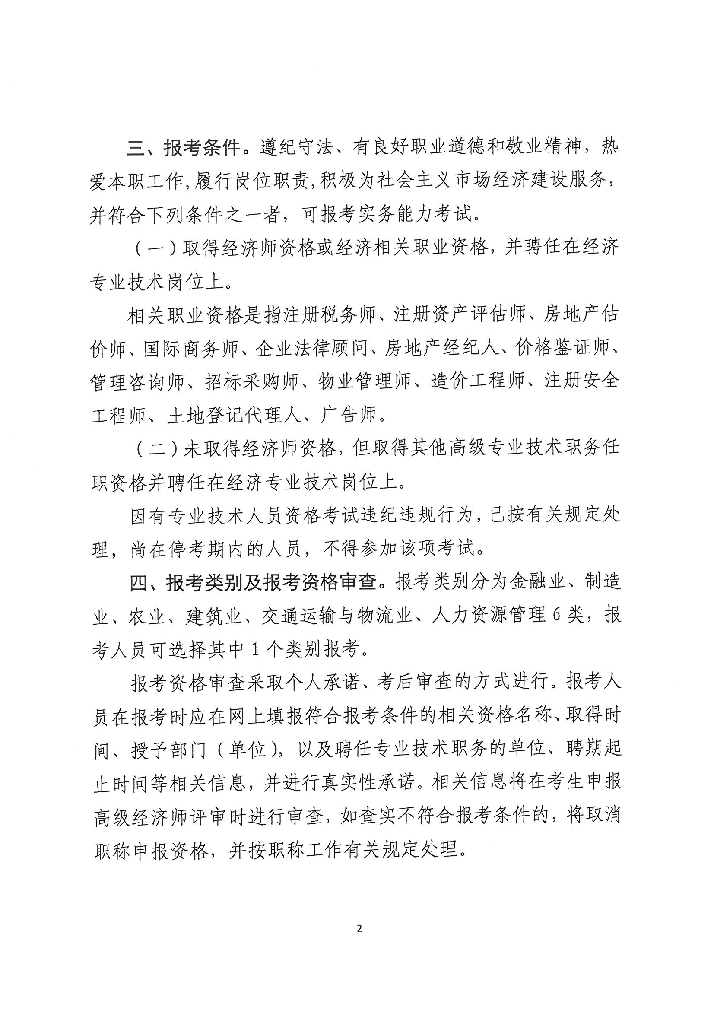

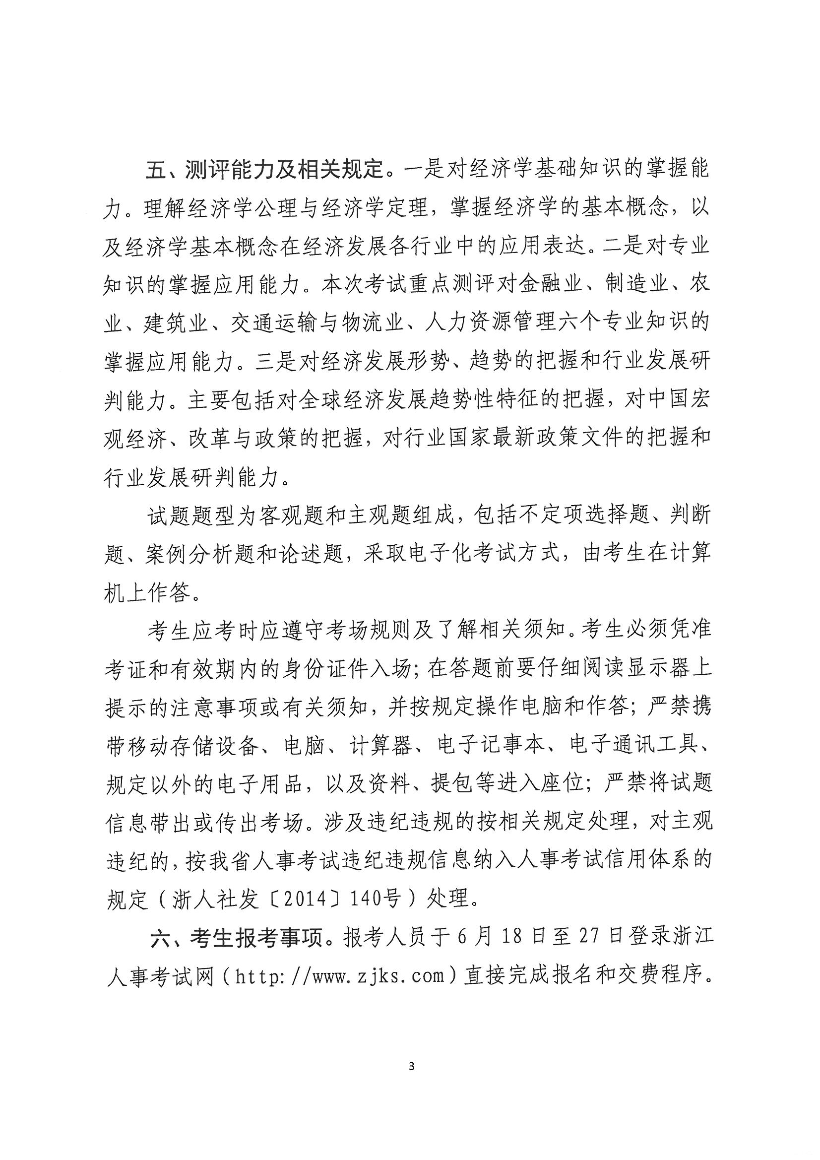

抄送：市人力社保局、各区、县（市）人力社保局

